USHUAIA CON CRUCERO AUSTRALIS
05 DÍAS – 04 NOCHES
VIGENCIA: DEL 03 AL 27 DE OCTUBRE 2026
SALIDAS ESPECIFICAS
INCLUYE:
USHUAIA
- Traslados Aeropuerto – Hotel – Aeropuerto
- 01 noche de alojamiento pre crucero
- Desayuno
- Asistencia de guía
- Crucero Australis, Ruta Ushuaia – Punta Arenas
- 04 noches de alojamiento en tipo de cabina B
- Alimentación completa
- Bar abierto en horario indefinido (sin costo en vinos, bebidas y licores)
- Excursiones a tierra y entretenciones disponibles a bordo

NO INCLUYE:
- Alimentos o bebidas no especificados
- Billetes aéreos
- Seguro de viaje
- Items no especificados en el programa

PRECIO DESDE
POR PERSONA EN USD
HOTEL | FECHA | DOBLE
Hotel Los Acebos + Ventus Australis | 03, 11, 19 y 27 oct 2026 | 4558

ITINERARIO:

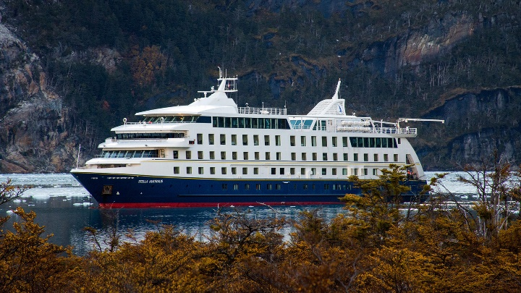

Día | Puerto
1 | Ushuaia
2 | Cabo de Hornos – Bahía Wulaia
3 | Glaciar Pía – Glacial Porter
4 | Glaciar Águila – Glaciar Cóndor
5 | Isla Magdalena- Punta Arenas

LAND TOUR
PRECIO POR PERSONA EN USD
SERVICIO COMPARTIDO EN BASE A 02 PASAJEROS
HOTEL | FECHA | SENCILLA | NA HOTEL | DBL | NA HOTEL
Hotel Arakur + Ventus Australis | 03, 11, 19 y 27 oct 2026 | 7081 | 438 | 4664 | 219
Hotel Las Hayas + Ventus Australis | 03, 11, 19 y 27 oct 2026 | 6941 | 301 | 4594 | 151
Hotel Los Acebos + Ventus Australis | 03, 11, 19 y 27 oct 2026 | 6868 | 227 | 4558 | 114

NOTAS IMPORTANTES:
- Tarifas sujetas a disponibilidad y cambios hasta el momento de reservar.
- Los tours están sujetos a cambios de día por operación.

